﻿

МУНИЦИПАЛЬНЫЙ СОВЕТ
МУНИЦИПАЛЬНОГО ОБРАЗОВАНИЯ
МУНИЦИПАЛЬНЫЙ ОКРУГ АДМИРАЛТЕЙСКИЙ ОКРУГ
4 СОЗЫВ
_____________________________________________________________________________

РЕШЕНИЕ № 8

Санкт – Петербург от 20 июня 2012 года
протокол № 4
(в ред. Решения от 21.05.2018 № 7)

Содержание: «Об утверждении Положения «Об официальных символах муниципального образования муниципальный округ Адмиралтейский округ и порядке официального использования указанных символов»»

В соответствии с положениями пункта 3 статьи 9 Федерального закона от 06.10.2003 N 131-ФЗ "Об общих принципах организации местного самоуправления в Российской Федерации", пунктом 3 статьи 6 Закона Санкт-Петербурга от 23.09.2009 N 420-79 "Об организации местного самоуправления в Санкт-Петербурге", а также на основании Протеста заместителя прокурора Адмиралтейского района от 18.05.2012 года № 06/21-82/2012 на Постановление Муниципального Совета МО Адмиралтейский округ от 23.12.2005 года № 101 «Об утверждении Положения об официальных символах муниципального образования муниципального округа Адмиралтейский округ» и Предложения заместителя прокурора Адмиралтейского района от 21.05.2012 года б/н Муниципальный Совет МО Адмиралтейский округ решил:

- Утвердить Положение «Об официальных символах муниципального образования муниципальный округ Адмиралтейский округ и порядке официального использования указанных символов», согласно Приложению №1 к настоящему Решению.
- Опубликовать настоящее Решение в муниципальной газете «Адмиралтейский Вестник».
- Направить настоящее Решение в адрес Санкт-Петербургского государственного автономного учреждения «Санкт-Петербургский центр правового обеспечения» для включения в регистр муниципальных нормативных правовых актов Санкт-Петербурга.
- Настоящее решение вступает в силу со дня его официального опубликования (обнародования).
- Со дня вступления в силу настоящего Решения признать утратившим силу Постановление Муниципального Совета МО Адмиралтейский округ от 23.12.2005 года № 101 «Об утверждении Положения об официальных символах муниципального образования муниципального округа Адмиралтейский округ».
- Контроль за исполнением настоящего Решения возложить на Главу МО Адмиралтейский округ.

Глава МО Адмиралтейский округ П.М. Кебелеш
Приложение № 1 к
Решению Муниципального Совета МО Адмиралтейский округ
от 20 июня 2012 года № 8

ПОЛОЖЕНИЕ
об официальных символах муниципального образования муниципальный округ Адмиралтейский округ

1. Герб муниципального образования муниципальный округ Адмиралтейский округ

1.1. Герб муниципального образования муниципальный округ Адмиралтейский округ является официальным символом муниципального образования муниципальный округ Адмиралтейский округ.

1.2. Геральдическое описание Герба муниципального образования муниципальный округ Адмиралтейский округ:
«В золотом поле на лазоревой (синей, голубой) волнистой оконечности червленый (красный) трехмачтовый парусный корабль эпохи Петра I (двухдечный линейный корабль) на всех парусах, с лазоревыми (синими, голубыми) парусами, с флюгерами, пересеченными серебром и червленью на фок-мачте и бизань-мачте; на грот-мачте развевающийся генерал-адмиральский флаг 1710-х годов, таковые же на корме и бушприте, сопровождаемый на грот-мачте плавучим двойным серебряным вымпелом о двух косицах, обремененным лазоревым (синим, голубым) укороченным косым крестом».

1.3. Воспроизведение Герба муниципального образования муниципальный округ Адмиралтейский округ всегда должно точно соответствовать его геральдическому описанию, изложенному в пункте 1.2. настоящего Положения.

1.4. Допускается воспроизведение Герба муниципального образования муниципальный округ Адмиралтейский округ в цветном и одноцветном исполнении в плоскостном и объемном изображении, в различной технике исполнения и из разных материалов, различных размеров.

1.5. При воспроизведении Герба муниципального образования муниципальный округ Адмиралтейский округ совместно с Государственным гербом Российской Федерации, Гербом Санкт-Петербурга и гербами других муниципальных образований Герб муниципального образования муниципальный округ Адмиралтейский округ не должен быть по размерам больше Государственного герба Российской Федерации или Герба Санкт-Петербурга и меньше гербов других муниципальных образований.

1.6. Любое использование Герба муниципального образования муниципальный округ Адмиралтейский округ должно соответствовать требованиям настоящего Положения.

1.7. Не допускается использование Герба муниципального образования муниципальный округ Адмиралтейский округ в сочетании с текстом и изображениями, посягающими на права жителей муниципального образования муниципальный округ Адмиралтейский округ, их честь и достоинство, национальные и религиозные чувства, социальную и профессиональную принадлежность, а также использование Герба муниципального образования муниципальный округ Адмиралтейский округ в искаженном и неточном виде.

1.8. Не допускается изготовление и использование печатей и бланков с воспроизведенным Гербом муниципального образования муниципальный округ Адмиралтейский округ (гербовых печатей и бланков) физическими и юридическими лицами, за исключением случаев, определяемых Муниципальным советом муниципального образования муниципальный округ Адмиралтейский округ.

1.9. Официальное использование Герба муниципального образования муниципальный округ Адмиралтейский округ осуществляется путем размещения его изображения:
1.9.1. в рабочем кабинете Главы муниципального образования муниципальный округ Адмиралтейский округ;
1.9.2. на вывесках с наименованиями органов местного самоуправления муниципального образования муниципальный округ Адмиралтейский округ;
1.9.3. в зале заседаний Муниципального Совета муниципального образования муниципальный округ Адмиралтейский округ;
1.9.4. на бланках правовых актов, принимаемых должностными лицами и органами местного самоуправления муниципального образования муниципальный округ Адмиралтейский округ;
1.9.5. на печатях, штампах и бланках органов местного самоуправления муниципального образования муниципальный округ Адмиралтейский округ;
1.9.6. на личных бланках, штампах, удостоверениях и визитных карточках депутатов, помощников депутатов Муниципального Совета муниципального образования муниципальный округ Адмиралтейский округ, муниципальных служащих Муниципального Совета и местной Администрации муниципального образования муниципальный округ Адмиралтейский округ, а также сотрудников муниципальных учреждений муниципального образования муниципальный округ Адмиралтейский округ;
1.9.7. на грамотах, благодарственных письмах, а также на документах и знаках, удостоверяющих присвоение звания «Почетный житель муниципального образования Адмиралтейский округ;

1.10. Допускается использование изображения Герба муниципального образования муниципальный округ Адмиралтейский округ:
1.10.1. на служебных транспортных средствах лиц, замещающих муниципальные должности и должности муниципальной службы муниципального образования муниципальный округ Адмиралтейский округ;
1.10.2. в качестве праздничного оформления территории муниципального образования муниципальный округ Адмиралтейский округ во время проведения фестивалей и других праздничных мероприятий, организуемых органами местного самоуправления муниципального образования муниципальный округ Адмиралтейский округ самостоятельно или совместно с другими юридическими лицами.
1.10.3. в официальном печатном издании муниципального образования муниципальный округ Адмиралтейский округ – газете «Адмиралтейский Вестник», а также в печатной и полиграфической продукции, приобретаемой и (или) изготавливаемой органами местного самоуправления муниципального образования муниципальный округ Адмиралтейский округ.

1.11. Рисунок Герба муниципального образования муниципальный округ Адмиралтейский округ в цветном и черно-белом изображениях приведен в Приложении 1 и Приложении 2 к настоящему Положению.

2.Флаг муниципального образования муниципальный округ Адмиралтейский округ

2.1. Флаг муниципального образования муниципальный округ Адмиралтейский округ является официальным символом муниципального образования муниципальный округ Адмиралтейский округ.

2.2. Флаг муниципального образования муниципальный округ Адмиралтейский округ представляет собой прямоугольное полотнище с отношением ширины флага к длине - 2:3, воспроизводящее композицию Герба муниципального образования муниципальный округ Адмиралтейский округ в голубом, красном, желтом и белом цветах.
2.3. Воспроизведение Флага независимо от его размеров и техники исполнения должно точно соответствовать описанию, изложенному в пункте 2.2. настоящего Положения и изображению, данному в Приложении 3 к настоящему Положению.

2.4. Флаг муниципального образования муниципальный округ Адмиралтейский округ может быть установлен на зданиях (рядом со зданиями), в которых расположены органы местного самоуправления муниципального образования муниципальный округ Адмиралтейский округ, в том числе на зданиях, не являющихся собственностью муниципального образования муниципальный округ Адмиралтейский округ, на основании решений Муниципального Совета муниципального образования муниципальный округ Адмиралтейский округ.

2.5. Флаг муниципального образования муниципальный округ Адмиралтейский округ поднимается (устанавливается):
2.5.1. в зале заседаний Муниципального Совета муниципального образования муниципальный округ Адмиралтейский округ;
2.5.2. в рабочем кабинете Главы муниципального образования муниципальный округ Адмиралтейский округ;
2.5.3. флаг муниципального образования муниципальный округ Адмиралтейский округ может быть поднят (установлен) во время церемоний и иных торжественных мероприятий, проводимых органами местного самоуправления муниципального образования муниципальный округ Адмиралтейский округ самостоятельно или совместно с другими юридическими лицами.

2.6. При одновременном размещении Флага муниципального образования муниципальный округ Адмиралтейский округ и Государственного флага Российской Федерации (или иного государственного флага) Флаг муниципального образования муниципальный округ Адмиралтейский округ размещается справа от Государственного флага Российской Федерации.
При одновременном размещении Флага муниципального образования муниципальный округ Адмиралтейский округ и флага Санкт-Петербурга (или флага иного субъекта Российской Федерации) Флаг муниципального образования муниципальный округ Адмиралтейский округ размещается справа от флага Санкт-Петербурга (или флага иного субъекта Российской Федерации).
При одновременном размещении Флага муниципального образования муниципальный округ Адмиралтейский округ, Государственного флага Российской Федерации и флага Санкт-Петербурга Флаг муниципального образования муниципальный округ Адмиралтейский округ размещается справа от Государственного флага Российской Федерации.
При размещении Флага муниципального образования муниципальный округ Адмиралтейский округ и флага (флагов) иных муниципальных образований, а также флагов организаций, учреждений и предприятий на территории муниципального образования муниципальный округ Адмиралтейский округ Флаг муниципального образования муниципальный округ Адмиралтейский округ располагается при четном числе флагов левее центра, при нечетном числе флагов - в центре.
При размещении Флага муниципального образования муниципальный округ Адмиралтейский округ в композициях с большим количеством различных флагов, Флаг муниципального образования муниципальный округ Адмиралтейский округ располагается соответственно статусности и правилам расположения флагов после государственных флагов, флагов субъектов Российской Федерации и флагов федеральных органов исполнительной власти.

2.7. При одновременном поднятии (размещении) на территории муниципального образования муниципальный округ Адмиралтейский округ Флага муниципального образования муниципальный округ Адмиралтейский округ с другим флагом (другими флагами), за исключением Государственного флага Российской Федерации, и флага Санкт-Петербурга, размер Флага муниципального образования муниципальный округ Адмиралтейский округ не может быть меньше и (или) больше размера этого флага (этих флагов), а высота подъема Флага муниципального образования муниципальный округ Адмиралтейский округ не может быть ниже и (или) выше высоты подъема этого флага (этих флагов).

3. Контроль за использованием официальных символов муниципального образования муниципальный округ Адмиралтейский округ

Контроль за правильным воспроизведением и правомерным использованием официальных символов муниципального образования муниципальный округ Адмиралтейский округ осуществляется Муниципальным Советом муниципального образования муниципальный округ Адмиралтейский округ.

4. Порядок утверждения внесения изменений в настоящее Положение

Настоящее Положение, изменения и дополнения к нему утверждаются Решениями Муниципального Совета муниципального образования муниципальный округ Адмиралтейский округ.

Приложение № 1
К Положению «Об официальных символах
муниципального образования муниципальный округ
Адмиралтейский округ и порядке официального
использования указанных символов»

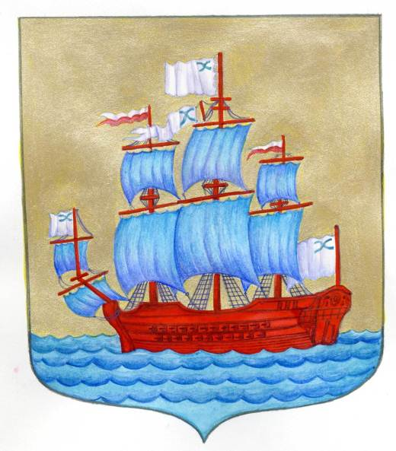

Приложение № 2
К Положению «Об официальных символах
муниципального образования муниципальный округ
Адмиралтейский округ и порядке официального
использования указанных символов»

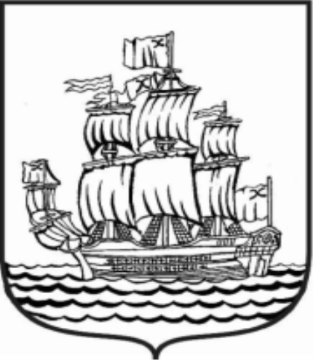

Приложение № 3
К Положению «Об официальных символах
муниципального образования муниципальный округ
Адмиралтейский округ и порядке официального
использования указанных символов»

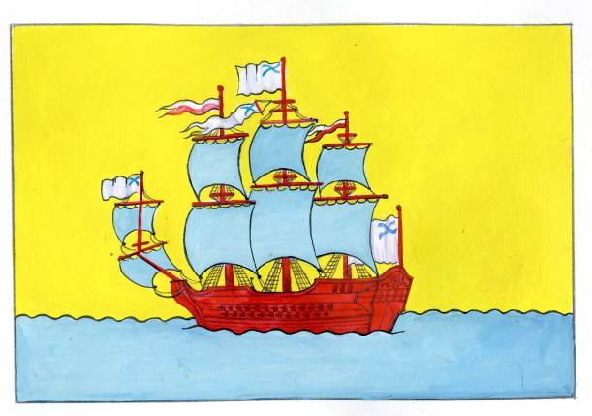
1

